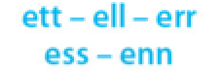

Fiche révisions son è
1
Complète les mots du tableau avec les syllabes ci-dessous.
zelle | delle | quette | nerre | erre | pette | lette | ette | cette | cienne | mess | cell
 | 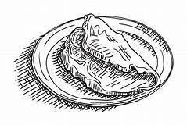 | 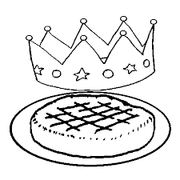 | 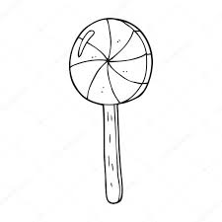
Le to _ _ _ _ _ | Une ome_ _ _ _ _ | Une ga _ _ _ _ _ | Une su _ _ _ _ _
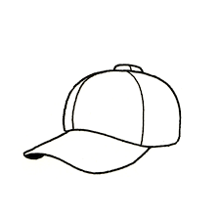 | 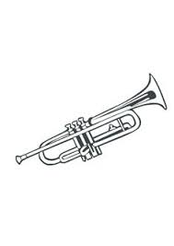 | 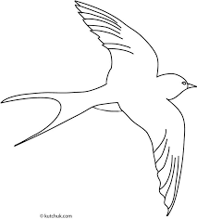 | 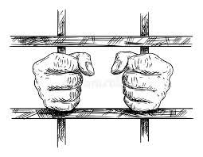
une cas_ _ _ _ _ _ | Une trom_ _ _ _ _ | Une hiron_ _ _ _ _ | Une _ _ _ule
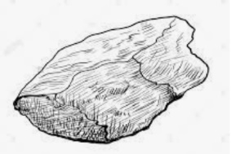 | 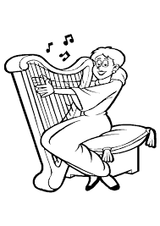 | 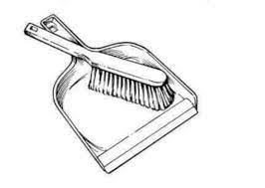
Une pi_ _ _ _ | Une musi_ _ _ _ _ _ |   Une balay_ _ _ _ | Un _ _ _ _age

2

Lis les mots et écris-les à la bonne place dans le tableau :
Une bretelle
une étiquette
Un renne
une adresse
Du verre

De la terre
Une altesse
une chouette
Une pelle
L’ennui

ette | ell | err | ess | enn
3
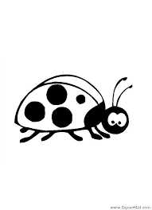
Aide-toi des syllabes pour recomposer les mots :
ette
co
nelle
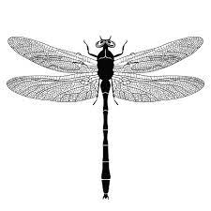
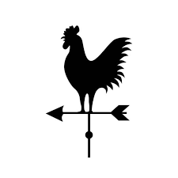

bell
gi
li
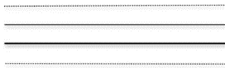
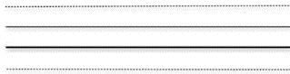
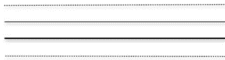
ule
cci
rou

